Ұзақ мерзімді жоспардың тарауы: Мектеп: №1 М. Әуезов атындағы жом
4-cабақ. Күні: Мұғалімнің аты-жөні: Қалымбет Лаззат
Сынып:7 Қатысқандар: Қатыспағандар:
Сабақтың тақырыбы: |  | Дүниежүзілік мұхит суларының қасиеттері
Осы сабақта қол жеткізілетін оқу мақсаттары (оқу бағдарламасына сілтеме) |  | 7.3.3.5. Мұхит суының қасиеттеріне әсер ететін факторларды анықтайды
Сабақтың мақсаты: |  | Барлық оқушылар: Мұхит суының қасиеттеріне әсер ететін факторларды білу  Басым оқушылар : Мұхит суының қасиеттеріне әсер ететін факторларды білу  Кейбір оқушылар: Мұхит суының қасиеттеріне әсер ететін факторларды сипаттау
Бағалау критерийлері: |  | Мұхит суының қасиеттеріне әсер ететін факторларды анықтай алады.Мұхит суының тұздылығына сипаттама жасай аладыМұхит суының температурасына сипаттама жасай алады
Тілдік мақсаттар: |  | Пәнге тән лексика мен терминология:  судың тұздылығы  промилле  Диалог пен жазу үшін пайдалы сөздер мен тіркестер:  Менің ойымша.......................... өзгереді  Менің ойымша ................................. әсер етеді
Құндылықтарға баулу |  | Жаһандық азаматтық:Әлемдік мұхит суының температурасытақырыбында қозғалады.Құндылықтарды дарыту топтық, жұптық жұмыстарды жүргізу барысында оқушылар бір - біріне құрмет көрсету арқылы жүзеге асырылады.
Пәнаралық байланыс |  | Дүние жүзі тарихы, Физика пәнімен судың үш түрлі жағдайында байланысады,математика пәнімен есеп шығару барысында байланыс жасайды.
Алдыңғы білім |  | Дүниежүзілік мұхит және оның бөліктерінің географиялық жағдайы
Сабақ барысы
Сабақтың жоспарланған кезеңдері | Сабақтағы жоспарланған іс-әрекет |  |  |  |  | Ресурстар
Сабақтың басы  12 мин | І. Ұйымдастыру кезеңі: сәлемдесу, түгелдеу,ынтымақтастық атмосферасын құру.  оқушыларды 3 топқа бөлу.  ІІ. Өткен сабақты бекіту үшін  - Теңіз дегеніміз не?  - Шығанақ дегеніміз не?  - Бұғаз дегеніміз не?  ІІІ. Ой қозғау: Сіздер судың қандай қасиеттерін білесіздер? Сабақтың тақырыбы мен мақсатын таныстыру.
Сабақтың ортасы  10 мин  7 мин  6-мин | Оқушыларды санау арқылы 3-топқа бөлу  Ү. Топтық жұмыс: «Ақпараттар алаңы» әдісі (оқушылар әр түрлі ақпарат көздерін пайдалана отырып, топта жұмыс жасайды)  1-топ: Тынық мұхиты  2-топ:Атлант мұхиты  3-топ:Үнді мұхиты  1-тапсырма бойынша оқушылар атлас картаны қолдана отырып топпен аттас мұхиттың температурасы бойынша талдау жасайды.  • Температурасы жоғары 2 ауданды белгілеңіз  • Температурасы төмен 2 ауданды ата?  • Температураның ендік бойынша өзгерісін анықтап, температураның ендік бойынша өзгерісіне әсер ететін екі факторды атаңыз  2-тапсырма бойынша оқушылар атлас картаны қолдана отырып топпен аттас мұхиттың тұздылығы бойынша талдау жасайды.  • Тұздылығы жоғары 2 ауданды белгілеңіз  • Тұздылығы төмен 2 ауданды ата?  • Тұздылықтың ендік бойынша өзгерісін анықтап,тұздылықтың ендік бойынша өзгерісіне әсер ететін екі факторды атаңыз  3 – тапсырма.  - Мұхитта жоғары қысым қалай байқалады?  - «Теңіз шөлінің түсі» деген не?  - Мұхит суының түсі неге өзгереді?  .ҮІ. Бағалау: Жұмысын қорғаған топты келесі топ оқушылары дескриптор арқылы бағалайды.  Жұптық жұмыс.  - Адам күніне қанша су пайдаланады?  - Үлкен су айналымы дегеніміз не?  - Х. Колумб қай мұхиттарды жүзіп өткен?  - Солтүстік мұзды мұхиттың ең терең жері?  - Мұхит суы қанша температурада қатады?  - Сарқырама дегеніміз не?  Дескриптор: Оқыған білімдерін саралап, айта алады.  Жеке жұмыс. Венн диаграммасы  Дескриптор:  Оқыған мәтін бойынша алған білімдерін саралап жаза алады |  |  |  |  | Оқулық  суреттер  А4  Суреттер  Оқулық  АКТ  Дәптер
Сабақтың соңы  10 мин | Кері байланыс  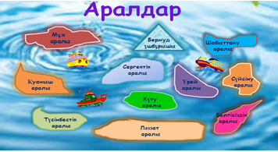 |  |  |  |  | стикер
Саралау-Сіз қандай тәсілмен көбірек қолдау көрсетпексіз? Сіз басқаларға қарағанда қабілетті оқушыларға қандай тапсырма бересіз? |  |  | Бағалау – Сіз оқушылардың материалды игеру деңгейін қалай тексеруді жоспарлап отырсыз? |  | Денсаулық және қауіпсіздік техникасын сақтау
Кейбір оқушыларға:  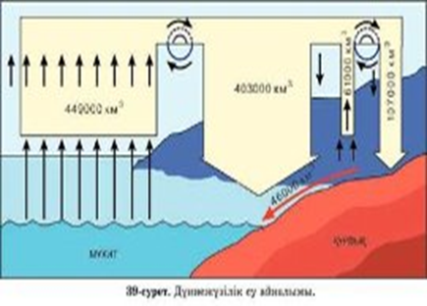  Барлық оқушыларға: |  |  | Бірін –бірі бағалау.  Өзін-өзі бағалау  Мұғалім тарапынан бағалау  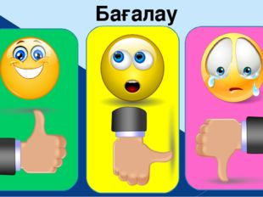 |  | Указканы дұрыс ұстау.  АКТ-ережеге сай дұрыс қолдану.
Сабақ бойынша рефлексия
Сабақ мақсаттары немесе оқу мақсаттары шынайы, қолжетімді болды ма?
Барлық оқушылар оқу мақсатына қол жеткізді ме?
Егер оқушылар оқу мақсатына жетпеген болса, неліктен деп ойлайсыз?
Сабақта саралау дұрыс жүргізілді ме?
Сабақ кезеңдерінде уақытты тиімді пайдаландыңыз ба?
Сабақ жоспарынан ауытқулар болды ма және неліктен?
Жалпы бағалау Сабақта ең жақсы өткен екі нәрсе (оқыту мен оқуға қатысты)? 1: Сабақтың бұдан да жақсы өтуіне не оң ықпал етер еді (оқыту мен оқуға қатысты)? 1: 2: Осы сабақтың барысында мен сынып туралы немесе жекелеген оқушылардың жетістіктері/ қиыншылықтары туралы нені анықтадым, келесі сабақтарда не нәрсеге назар аудару қажет?

